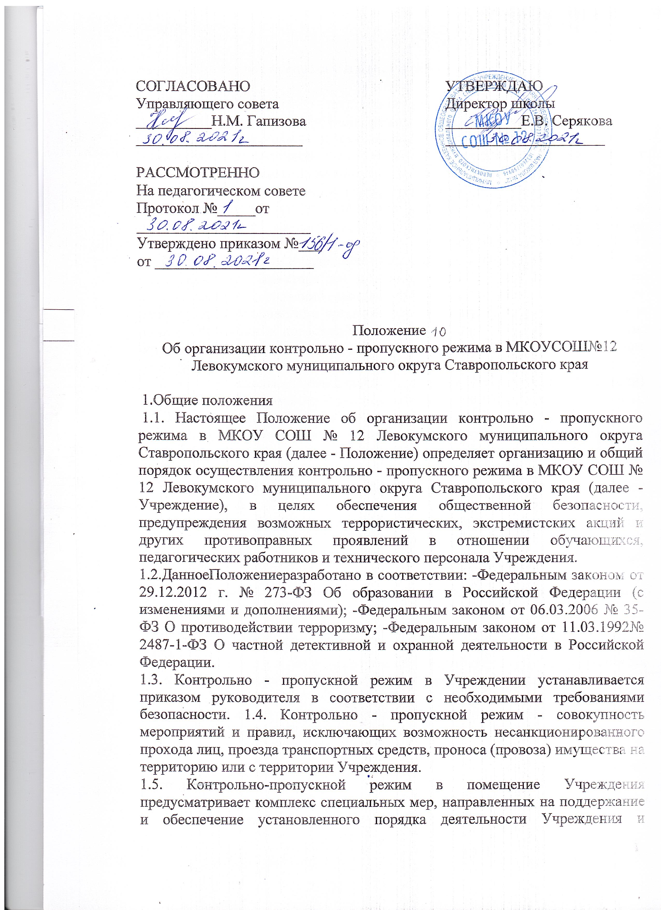и обеспечение установленного порядка деятельности Учреждения и определяет порядок пропуска учащихся и работников Учреждения, граждан в здание школы.

2.Организация контрольно - пропускного режима.

2.1. Контрольно - пропускной режим в Учреждении осуществляется ежедневно, без выходных и праздничных дней сотрудниками общества с ограниченной ответственностью Частная охранная организация (далее - ООО ЧОО), имеющая лицензию на осуществление частной охранной деятельности в соответствии с федеральным законодательством.

2.2.Ответственность за осуществление контрольно-пропускного режима в школе возлагается на сотрудников ООО ЧОО, согласно заключенному контракту и согласованной должностной инструкцией охранника ООО ЧОО. 2.3.Контроль за ходом и качеством охранных услуг охранниками возлагается на заместителя директора по административно - хозяйственной части. 2.4.Выполнение требований настоящего Положения обязательно для всех работников, постоянно или временно работающих в школе, обучающихся и родителей (законных представителей), всех юридических и физических лиц, осуществляющих свою деятельность или находящихся по другим причинам на территории Учреждения.

2.5.Персонал школы, обучающиеся и родители (законные представители) должны быть ознакомлены с разработанным и утвержденным Положением. 2.6.В целях ознакомления посетителей образовательного Учреждения с контрольно - пропускным режимом и правилами поведения Положение размещается на информационных стендах в холле первого этажа здания и на официальном Интернет-сайте.

3. контрольно - пропускной режим для учащихся, работников, родителей (законных представителей) обучающихся и других посетителей.

3.1. Учащиеся, работники и посетители проходят в здание через центральный вход.

3.2.Центральный вход в здание Школы должен быть ограничен в рабочие дни, в выходные и нерабочие праздничные дни-закрыт.

3.3.Вход учащихся в здание Учреждения осуществляется самостоятельно в свободном режиме.

3.4.Начало занятий в Учреждении в 8-30 ч. Учащиеся обязаны прибыть в Учреждение не позднее 8-15 ч.

3.5.Уходить из Учреждения до окончания занятий обучающимся разрешается только на основании личного разрешения учителя, врача или представителя администрации.

3.6. Выход обучающихся на уроки физкультуры, труда, на экскурсии осуществляется в сопровождении педагога.

3.7. Члены кружков, секций и других групп для проведения внеклассных и внеурочных мероприятий допускаются в Учреждении согласно расписанию занятий.

3.8.Во время каникул обучающиеся допускаются в Учреждение согласно плану мероприятий на каникулах, утвержденному директором школы.

3.9.В случае нарушения дисциплины или правил поведения обучающиеся могут быть доставлены к дежурному учителю, классному руководителю, администрации Школы.

3.10.Директор Школы, его заместители, администратор, секретарь и другие сотрудники могут проходить и находиться в помещениях Школы в любое время суток, а также в выходные и праздничные дни, если это не ограничено текущими приказами ответственного за контрольно-пропускной режим. 3.11.Педагогам рекомендовано прибывать в Учреждение не позднее, чем за 20 минут до начала учебного процесса.

3.12. В отдельных случаях, в соответствии с расписанием, утвержденным директором школы, уроки конкретного педагога могут начинаться не с первого урока (во всех случаях педагог обязан прийти в Школу непозднее, чем за 15 минут до начала его первого урока).

3.13.Учителя, члены администрации приглашают родителей (законных представителей) после окончания учебного процесса в школе и обязаны заранее предупредить охранника о времени запланированных встреч с отдельными законными представителями, а также о времени и месте проведения родительских собраний.

3.14.Остальные работники приходят в Школу в соответствии с графиком работы, утвержденным директором.

3.15.Родители (законные представители) обучающихся могут быть допущены в Учреждение при предъявлении документа, удостоверяющего личность. 3.16.С учителями родители (законные представители) встречаются после уроков или в экстренных случаях во время перемены.

З.17. Для встречи с учителями или администрацией Учреждения, родители (законные представители) сообщают охраннику фамилию, имя, отчество учителя или администратора, к которому они направляются, а также свою фамилию, имя, отчество и записываются в Журнале учета посетителей. 3.18.Родителям (законным представителям) не разрешается проходить в школу с крупногабаритными сумками. Сумки необходимо оставить на посту охранника и разрешить охраннику их осмотреть с их согласия.

3.19.Проход в Учреждение по личным вопросам к администрации Учреждения возможен по их предварительной договоренности. 3.26.3.Журнал регистрации посетителей заводится в начале учебного года (1 сентября) и ведется до начала нового учебного года (31 августа следующего года).

3.26.4.Журнал должен быть прошит, страницы в нем пронумерованы. На первой странице журнала делается запись о дате его заведения.

3.26.5.Замена, изъятие страниц из журнала регистрации посетителей запрещены.

4. Контрольно - пропускной режим для транспорта.

4.1.Ворота для въезда автотранспорта на территорию Учреждения открывает охранник только по согласованию с директором Учреждения.

4.2.Допуск без ограничений на территорию школы разрешается автомобильному транспорту экстренных и аварийных служб: скорой медицинской помощи, пожарной охраны, отдела внутренних дел полиции при вызове их администрацией Учреждения. Допуск автотранспорта, Время ухода Время прихода Цель посещения (к кому прибыл) Дата Ф.И.О. посетителя

4.3.Вслучае не запланированного прихода в Учреждение родителей (законных представителей), охранник выясняет цель их прихода и пропускает в Учреждение только с разрешения администрации.

4.4..Родители (законные представители), пришедшие встречать своих детей по окончании уроков, ожидают их на улице.

4.5.Лица, не связанные с образовательным процессом, посещающие Учреждение по служебной необходимости, пропускаются при предъявлении документа, удостоверяющего личность, с записью в Журнале учета посетителей.

4.6. Должностные лица, прибывшие в Учреждение с проверкой, пропускаются при предъявлении документа, удостоверяющего личность, о чем делается запись в Журнале учета посетителей.

4.7.Группы лиц, посещающих Учреждение для проведения и участия в массовых мероприятиях, семинарах, конференциях, смотрах и т.п., допускаются в здание Учреждения при предъявлении документа, удостоверяющего личность по спискам посетителей, предоставленных Учреждением.

4.8.В случае возникновения конфликтных ситуаций, связанных с допуском посетителей в здание Учреждения, охранник, действуют по указанию директора Учреждения или его заместителя.

4.9.Ведение документации при контрольно - пропускном режиме:

4.4.1.Данные о посетителях фиксируются в журнале регистрации посетителей.

4.4.2.Журналрегистрации посетителей: прибывшего по заявке администрации, осуществляется при получении у водителей сопроводительных документов (письма, заявки, наряда и пр.) и документов, удостоверяющих личность водителя.

4.10.Парковка автомобильного транспорта на территории школы запрещена. 4.11.В выходные, праздничные дни и в ночное время допуск автотранспорта на территорию объекта осуществляется с письменного разрешения руководителя Учреждения или лица, его замещающего, с обязательным указанием фамилий ответственных, времени нахождения авто транспорта на территории учреждения, цели нахождения.

4.12.Обо всех случаях длительного нахождения на территории или в непосредственной близости от образовательного Учреждения, транспортных средств, вызывающих подозрение, ответственный за пропускной режим информирует руководителя образовательного Учреждения (лицо, его замещающее) и при необходимости, по согласованию с руководителем образовательного учреждения (лицом, его замещающим) информирует орган внутренних дел полиции.

5.Организация ремонтных работ.

5.1. Рабочие и специалисты ремонтно-строительных организаций пропускаются в помещения школы охранником по распоряжению директора или по согласованию с заместителем директора по АХЧ, дежурным администратором для производства ремонтно-строительных работ или на основании заявок и списков, согласованных с руководителями Подрядчика и Заказчика.

6. Порядок пропуска на период чрезвычайных ситуаций и ликвидации аварийной ситуации.

6.1. Контрольно - пропускной режим в здание Учреждения на период чрезвычайных ситуаций ограничивается.

6.2.После ликвидации чрезвычайной (аварийной) ситуации возобновляется обычная процедура пропуска.

7. Порядок эвакуации учащихся, работников и посетителей.

7.1. Порядок оповещения, эвакуации обучающихся, работников, посетителей, из помещений Учреждения при чрезвычайных ситуациях (пожар, Стихийное бедствие, информация об угрозе совершения террористического акта и др.) и порядок их охраны разрабатывается директором совместно с ответственными за ведение работы по антитеррору, охране и безопасности труда, пожарной и электробезопасности.

7.2. По установленному сигналу оповещения все обучающиеся, работники, посетители, а также работники, осуществляющие ремонтно-строительные работы в помещениях школы, эвакуируются из здания в соответствии с планом эвакуации, находящимся в помещении школы на видном и доступном для посетителей месте.

7.3.Пропуск посетителей в помещения школы прекращается.

7.4.Работники Учреждения и ответственные лица принимают меры по эвакуации и обеспечению безопасности находящихся в помещениях людей. 7.5. По прибытии сотрудников соответствующей службы для ликвидации чрезвычайной ситуации обеспечивают их беспрепятственный пропуск в здание Учреждения